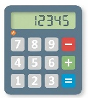
「納得！土の量シミュレーション～何Lがちょうどいい？～」
パフォーマンス課題【５年2.直方体や立方体の体積】
理科の授業で植物の成長について学習したあなたは、自宅でも「インゲンマメを育ててみたい」と考えました。そこで、お父さんとホームセンターへ土を買いに行きましたが、どの土を買うか決められずに迷っています。

土が余るともったいないし、置く場所にも困るな…。
とりあえず、一番小さい40Lの土にしておくか？
お父さん

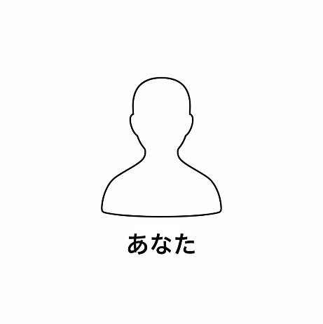
うーん、でもインゲンマメを育てるには、土の深さが20cm以上必要だって聞いたことがあるよ。40Lの土だと、そこまで深さが足りないんじゃないかな…。
あなた

プランターで植物を育てる時は、水やりのスペースを空けるために土の高さはプランターの縁から
２㎝以上低くしないといけないらしいぞ。それも考えて決めないとな。
お父さん

ホームセンターには、図１のような40L、45L、50Lの３種類の土が売っています。また、図２は家にあるプランターのサイズです。
【あなたのミッション】
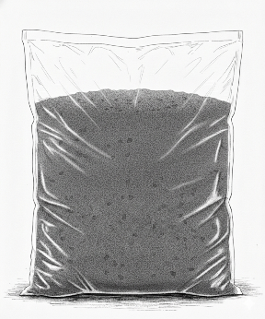
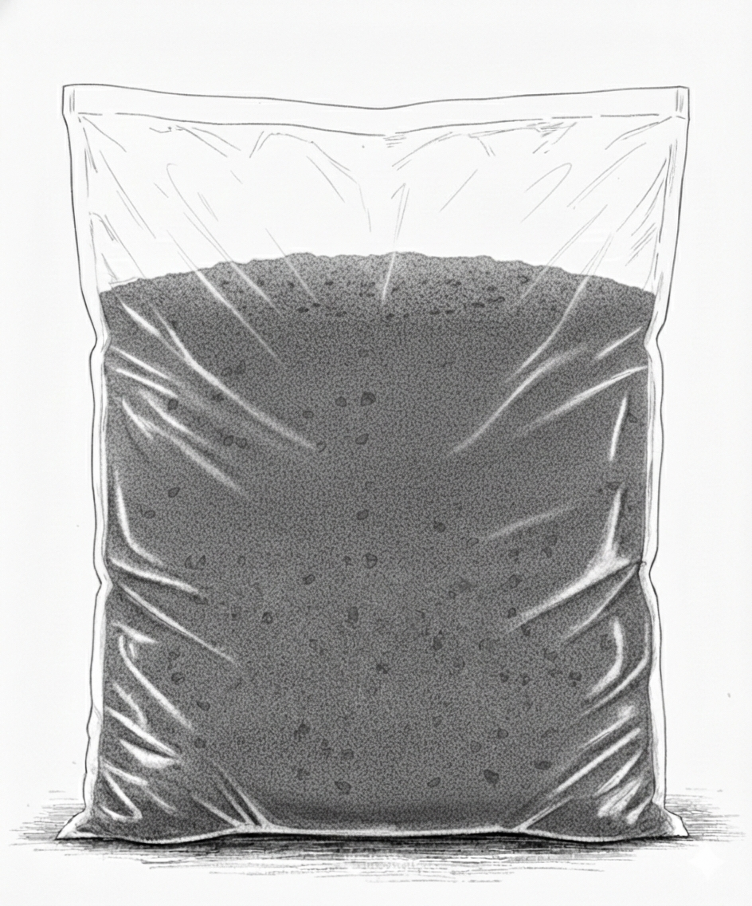
あなたはどのサイズの土を選びますか。お父さんが「なるほど、そのサイズが必要だね！」と納得するように、算数で学習したことを使って、説明しましょう。
図２ プランターの内寸
図１ ３種類の土
40L
45L
50L
25㎝
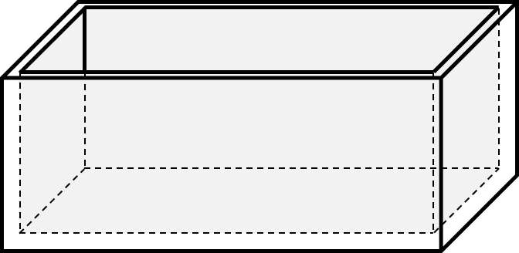
63㎝

34㎝

課題解決のための目標
1. 正しく計算！「容積の達人」
【できた】インゲンマメを育てるのにふさわしい土の高さで、プランターの容積を正確に計算した。
【できた】計算した答えを、土の量と比べられる単位（Lなど）で表した。
【よくできた】さまざまな土の高さで、プランターの容積がどうなるか試した。
2. バッチリ説明！「説得の達人」
【できた】「余る・足りない」がはっきり分かるように書いた。
【よくできた】「計算した数字」を使って、お父さんに伝わるように理由を書いた。
3. ミスを逃さない！「見直しの達人」
【できた】最後まで解き終えた後に、計算ミスや単位の書きもらしなどがないか確かめた。
【よくできた】必要な土の量が合っているか、２通りの方法で計算して確かめた。

５年 組 番 氏名
【あなたのミッション】
あなたはどのサイズの土を選びますか。お父さんが「なるほど、そのサイズが必要だね！」と納得するように、算数で学習したことを使って、説明しましょう。
○ルーブリックを用いた教員用の評価基準例
 | 容積の計算・単位の変換 | 数値に基づいた論理的な説明 | 解決方法の検証・見直し
A | 20㎝以上23㎝以下の土の高さで複数のシミュレーションを行い、直方体の体積の公式を用いてそれぞれの正確な容積を算出している。さらに、その容積をLに正しく換算している。 | 「土の高さを23㎝にすると、土の量が49.266Ｌになるから、50Ｌでは0.734Ｌ余る」や、「土の高さを21㎝にすると、土の量が44.982Lになるから、45Lが最も無駄がない」のように、不足分や余分の数値を具体的に示し、購入すべきサイズの適切さを論理的に説明している。 | 必要な土の量を計算する際に、「3４×６３×２５－３４×６3×２」と「3４×６３×23」の２通りの方法で計算して計算が合うか確認するなど、見直しの跡が紙面に見える。
B | 20㎝以上23㎝以下の土の高さで1つのシミュレーションを行い、直方体の体積の公式を用いて正確な容積を算出している。さらに、その容積をLに正しく換算している。 | 計算結果と父の予想（40Ｌ）を比較し、「40Ｌでは足りない」という結論と、購入すべきサイズを導き出している。 | 解き終えた後、計算の誤りや単位の書き漏らしがないかを見直している。
C | 直方体の体積の公式の活用に誤りがある。または、単位の変換に誤りがある。 | 数値だけを示し、説明が書かれていない。 | 見直した形跡が全く見られない。

B評価模範解答例
＜土の高さを２㎝低くすると考えた場合＞
プランターに入れる土の容積は、土の高さを２㎝低くすると
34×63×23 ＝ 49266㎤
１L＝1000㎤ だから
49266㎤ ＝ 49.266L
である。
つまり、40Lの土や45Lの土では足りないことから、50Lの土を買う必要がある。

＜土の高さを４㎝低くすると考えた場合＞
プランターに入れる土の容積は、土の高さを４㎝低くすると
34×63×21 ＝ 44982㎤。
１L＝1000㎤ だから
44982㎤ ＝ 44.982L
である。
つまり、40Lの土では足りず、50Lの土ではたくさん余ってしまうことから、45Lの土を買う必要がある。

